Пермский филиал федерального государственного автономного образовательного учреждения высшего образования «Национальный исследовательский университет «Высшая школа экономики»

*Факультет экономики, менеджмента и бизнес-информатики*

Шульжик Кирилл Владимирович

**Отчёт по практической работе №3 (Вариант 16)**

студента образовательной программы бакалавриата «Программная инженерия» по направлению подготовки 09.03.04 Программная инженерия

Преподаватель

В.Д Марквирер

Оглавление

1 Постановка задачи 3

2 Анализ 4

3 Алгоритм 5

4 Программа 6

5 Результат работы программы 7

**1 Постановка задачи**

Общая:

– Для х изменяющегося от a до b с шагом (b-a)/k, где (k=10), вычислить функцию f(x), используя ее разложение в степенной ряд в двух случаях:

а) для заданного n;

б) для заданной точности  (=0.0001).

Для сравнения найти точное значение функции.

Постановка задачи для 16 варианта:

– Для х, изменяющегося в диапазоне  с шагом 14,4° , вычислить функцию , используя ее разложение в степенной ряд в двух случаях:

а) для n = 40;

б) для заданной точности  (=0.0001).

Для сравнения найти точное значение функции.

**2 Анализ**

Поскольку в моём случае степенной ряд имеет вид , то применение рекуррентных соотношений нецелесообразно. Каждый член суммы будет вычисляться по общей формуле an=(x, n). Алгоритм решения сведётся к трём циклам, два из них будут вложены в третий. Внутренние циклы суммируют слагаемые при фиксированном параметре x, один – арифметический, для заданного n, другой – итерационный, для заданной точности . Внешний цикл организует изменение параметра x.

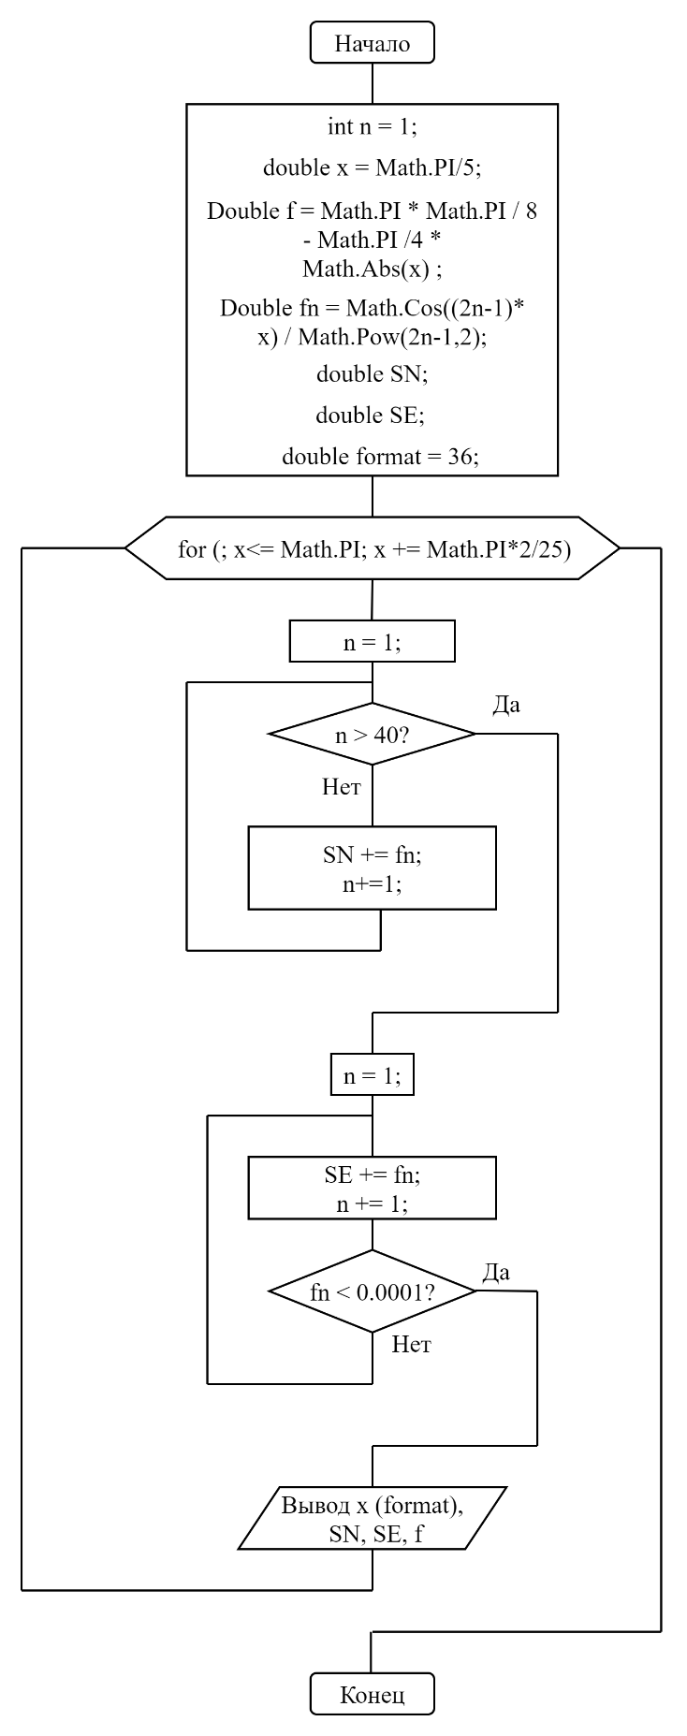**3 Алгоритм**

**Рисунок 1 – Блок-схема для поставленной задачи**

На рисунке 1 изображена блок-схема к поставленной задаче.

**4 Программа**

using System;

namespace Лаба_3

{

class Program

{

static void Main(string[] args)

{

int n = 1;

double x = Math.PI / 5;

double f = Math.PI * Math.PI / 8 - Math.PI / 4 * Math.Abs(x);

double fn = Math.Cos((2 * n - 1) * x) / Math.Pow(2 * n - 1, 2);

double SN;

double SE;

double format = 36;

for (; x <= Math.PI; x += Math.PI * 2 / 25)

{

f = Math.PI * Math.PI / 8 - Math.PI / 4 * Math.Abs(x);

SN = 0;

SE = 0;

n = 1;

while (n <= 40)

{

fn = Math.Cos((2 * n - 1) * x) / Math.Pow(2 * n - 1, 2);

SN += fn;

n += 1;

}

n = 1;

do

{

fn = Math.Cos((2 * n - 1) * x) / Math.Pow(2 * n - 1, 2);

SE += fn;

n += 1;

} while (Math.Abs(fn) >= 0.0001);

Console.WriteLine($"X = {Math.Round(format,2)}°, SN = {Math.Round(SN,4)}, SE = {Math.Round(SE,4)}, Y = {Math.Round(f,4)}");

format += 14.4;

}

}

}

}

**5 Результат работы программы**

|  |  |  |  |
| --- | --- | --- | --- |
| X | SN | SE | Y |
| 36° | 0,7402 | 0,74 | 0,7402 |
| 50,4° | 0,5429 | 0,5426 | 0,5428 |
| 64,8° | 0,3455 | 0,3453 | 0,3454 |
| 79,2° | 0,148 | 0,1481 | 0,148 |
| 93,6° | -0,0494 | -0,0493 | -0,0493 |
| 108° | -0,2467 | -0,2467 | -0,2467 |
| 122,4° | -0,444 | -0,4444 | -0,4441 |
| 136,8° | -0,6415 | -0,6423 | -0,6415 |
| 151,2° | -0,839 | -0,8385 | -0,8389 |
| 165,6° | -1,0366 | -1,0382 | -1,0363 |
| 180° | -1,2275 | -1,2288 | -1,2337 |

Таблица 1 – результат работы программы

В таблице 1 представлен результат работы программы.